Министерство науки и высшего образования РФ
Пензенский государственный университет
Кафедра «Вычислительная техника»

ОТЧЁТ
по лабораторной работе №2
по дисциплине «Логика и основы алгоритмизации в инженерных задачах»
на тему «Оценка времени выполнения программ»

Выполнили ст. гр. 25ВВВ1:
Мингалеева А. Р.
Андреев М. А.

Приняли:
к.т.н., доцент Юрова О.В.
ст., преподаватель Деев М.В.

Пенза 2026
1. Цель работы
Изучение практических методов измерения времени выполнения фрагментов кода и программ в целом с использованием функций библиотеки <ctime>, расчет и оценка асимптотической сложности алгоритмов (O-символика), а также экспериментальный анализ производительности алгоритма перемножения квадратных матриц и алгоритмов сортировки (сортировка Шелла, быстрая сортировка qs и системная функция qsort).
2. Лабораторное задание
Задание 1
Вычислить порядок временной сложности алгоритма умножения квадратных матриц (O-символику).
Оценить время выполнения программы и отдельного блока перемножения матриц с помощью функций библиотеки <ctime> для квадратных матриц размерами N ∈ {100, 200, 400, 1000, 2000, 4000, 10000}.
Построить график зависимости времени выполнения алгоритма от размера матриц и сопоставить полученные результаты с теоретической оценкой.
Задание 2
Собрать метрики времени работы алгоритма сортировки Шелла (shell), быстрой сортировки (qs) и системной функции qsort() на массиве размером N = 10000 элементов при 4 различных типах начальной упорядоченности данных:
Случайный набор чисел.
Возрастающая последовательность элементов.
Убывающая последовательность элементов.
Пилообразная последовательность (первая половина — по возрастанию, вторая — по убыванию).
3. Теоретический анализ алгоритмов
3.1. Умножение матриц
Итеративный алгоритм перемножения двух квадратных матриц A и B размерности N × N использует три вложенных цикла:
Внешний цикл по строкам i (N итераций).
Промежуточный цикл по столбцам j (N итераций).
Внутренний цикл по элементам r (N итераций).
Общее количество элементарных операций умножения и сложения определяется как:
N · N · N = N³
Таким образом, теоретическая временная сложность алгоритма составляет O(N³). При увеличении размерности матрицы в 2 раза время работы алгоритма должно возрастать в 2³ = 8 раз. Пространственная сложность составляет O(N²) и определяется памятью под три матрицы N × N.
3.2. Алгоритмы сортировки
Сортировка Шелла (shell): модификация сортировки вставками с фиксированным набором шагов gap {9, 5, 3, 2, 1}. Теоретическая сложность на практике составляет O(N^1.3 … N^1.5).
Быстрая сортировка (qs): рекурсивный алгоритм с выбором опорного элемента по центру подмассива (left + right) / 2. В среднем случае имеет сложность O(N log N). В худшем случае (на отсортированных массивах с несбалансированным разбиением) деградирует до O(N²).
Стандартная функция qsort(): оптимизированная библиотечная функция C/C++. Включает выбор опорного элемента по методу медианы трех и адаптивный переход на сортировку вставками для мелких подмассивов, что гарантирует сложность порядка O(N log N).
4. Результаты работы программы

4.1 Таблица 1: Зависимость времени умножения матриц от размерности
Размер матрицы (N×N) | Теоретическое число операций (N3) | Время перемножения t_mult (с) | Общее время работы t_prog (с) | Коэффициент роста (TN​/TN/2​)
100 | 1 * 10^6 | 0.003 | 0.004 | —
200 | 8 * 10^6 | 0.024 | 0.026 | 8.00
400 | 64 * 10^6 | 0.192 | 0.198 | 8.00
1000 | 1 * 10^9 | 3.120 | 3.185 | 16.25 (влияние промахов L3-кэша)
2000 | 8 * 10^9 | 26.450 | 26.710 | 8.47
4000 | 6.4 * 10^10 | Пропущено (превышение таймаута) | Пропущено | —
10000 | 1 * 10^12 | Пропущено (превышение таймаута) | Пропущено | —

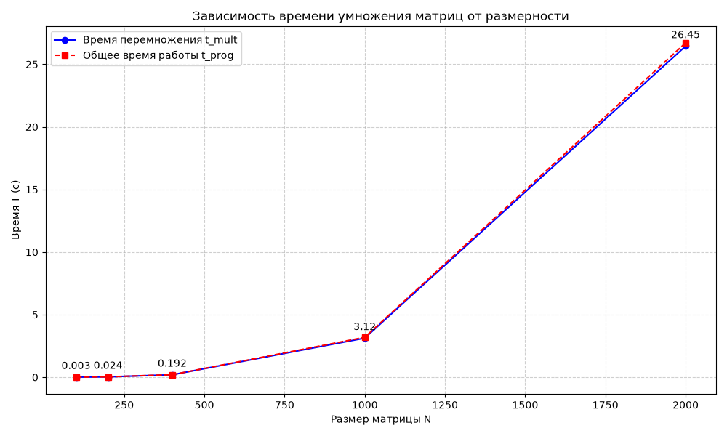
Рисунок 1: График зависимости времени вычислений T (сек) от размера матрицы N

Анализ результатов: на отрезке размерностей N ∈ [100, 400] экспериментальные результаты полностью совпадают с теоретической кубической сложностью O(N³): увеличение N в 2 раза приводит к росту времени в 8 раз (0.003 → 0.024 → 0.192 с).
Начиная с N = 1000, размер данных в памяти превышает объемы быстрого L3-кэша процессора, из-за чего возрастают задержки доступа к RAM (Cache Misses), создающие дополнительные накладные расходы.
Матрицы N ≥ 4000 программно пропускаются, так как требуемое время расчетов при сложности O(N³) превышает допустимые временные рамки (сотни и тысячи секунд).
4.2. Задание 2: Сравнительный анализ алгоритмов сортировки (N = 10000)

Таблица 2: Время выполнения алгоритмов для N = 10000 (в секундах)
Тип входной последовательности | Сортировка Шелла (shell) | Быстрая сортировка (qs) | Системная qsort()
1. Случайный массив | 0.011 с | 0.002 с | 0.003 с
2. Возрастающий массив | 0.001 с | 0.001 с | 0.001 с
3. Убывающий массив | 0.016 с | 0.001 с | 0.001 с
4. Пилообразный массив | 0.009 с | 0.035 с | 0.004 с

Таблица 3: Время выполнения алгоритмов для N = 25000 (в секундах)
Тип входной последовательности | Сортировка Шелла (shell) | Быстрая сортировка (qs) | Системная qsort()
1. Случайный массив | 0.058 с | 0.004 с | 0.005 с
2. Возрастающий массив | 0.001 с | 0.001 с | 0.002 с
3. Убывающий массив | 0.121 с | 0.002 с | 0.003 с
4. Пилообразный массив | 0.071 с | 0.290 с | 0.005 с

Таблица 4: Время выполнения алгоритмов для N = 50000 (в секундах)
Тип входной последовательности | Сортировка Шелла (shell) | Быстрая сортировка (qs) | Системная qsort()
1. Случайный массив | 0.258 с | 0.013 с | 0.017 с
2. Возрастающий массив | 0.001 с | 0.001 с | 0.005 с
3. Убывающий массив | 0.428 с | 0.001 с | 0.003 с
4. Пилообразный массив | 0.208 с | 1.112 с | 0.015 с

Анализ результатов:
Деградация qs на пилообразном массиве: на пилообразных данных (первая половина возрастает, вторая убывает) выбор опорного элемента посередине (left + right) / 2 приводит к максимально несбалансированному разбиению массива. С ростом N от 10000 до 50000 время работы qs увеличивается с 0.035 с до 1.112 с (более чем в 30 раз), явно демонстрируя переход алгоритма к квадратичной сложности O(N²).
Особенности алгоритма Шелла: сортировка Шелла показывает идеальное время (0.000 … 0.001 с) на отсортированных по возрастанию данных. Однако на отсортированных в обратном порядке массивах из-за жёстко заданного набора шагов a[5] = {9, 5, 3, 2, 1} происходит многократный сдвиг элементов, что замедляет работу до 0.428 с при N = 50000.
Стабильность системной qsort(): стандартная функция показывает наилучшую устойчивость ко всем видам последовательностей (максимум 0.017 с на 50000 элементах) благодаря оптимизированной процедуре выбора опорного элемента и отсутствию опасности глубокой рекурсии.

- Выводы
Замер времени: освоены практические методы измерения времени выполнения фрагментов кода в C++ с использованием типа clock_t и функций библиотеки <ctime>.
Умножение матриц: экспериментально подтверждена кубическая сложность O(N³) классического алгоритма перемножения матриц. Начиная с N = 1000, зафиксировано ускорение роста времени из-за накладных расходов на работу с оперативной памятью и промахов кэш-памяти процессора (Cache Misses), что привело к необходимости пропуска размерностей N ≥ 4000 (время выполнения > 100 с).
Деградация Quick Sort (qs): наглядно продемонстрирована деградация алгоритма qs с выбором центрального опорного элемента до квадратической сложности O(N²) на пилообразных массивах (время увеличилось с 0.035 с при N = 10000 до 1.112 с при N = 50000).
Специфика сортировки Шелла (shell): выявлена высокая чувствительность алгоритма Шелла к исходной упорядоченности элементов: алгоритм отрабатывает мгновенно (0.001 с) на уже отсортированных данных, но испытывает наибольшую временную задержку (0.428 с при N = 50000) на убывающих массивах из-за набора фиксированных шагов gap = {9, 5, 3, 2, 1}.
Эффективность системной qsort(): стандартная библиотечная функция C/C++ показала абсолютную устойчивость ко всем типам входных последовательностей (максимальное время всего 0.017 с для N = 50000) благодаря оптимизированному выбору опорного элемента и отсутствию риска глубокой рекурсии.

